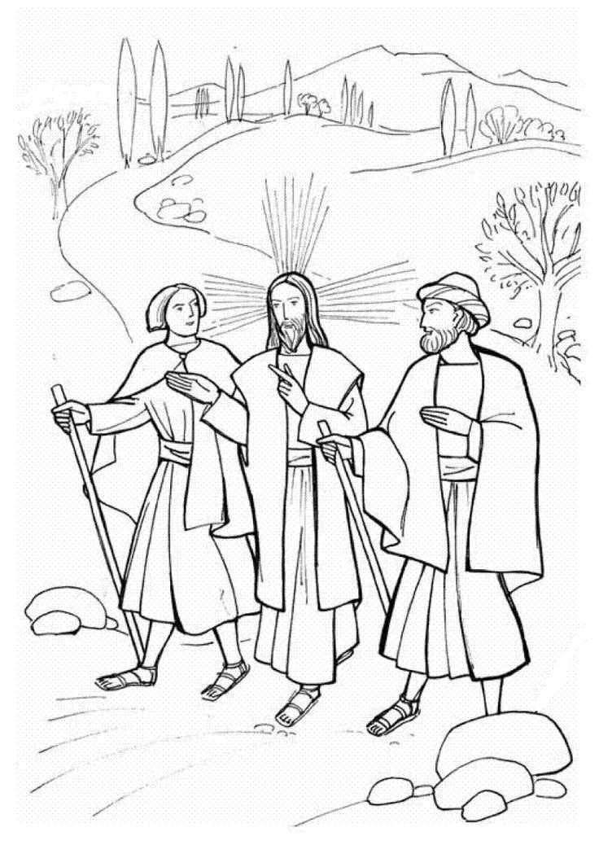

**P R O T E S T A N T S E G E M E E N T E H U I S S E N**

**L I T U R G I E V O O R D E**

**1e Z O N D A G N A P A S E N**

Voorganger: Ds. Theo de Zwart, Arnhem   
 Organist: Paul Ballhaus

Muzikale medewerking: Gospelkoor Promises

**DE V O O R B E R E I D I N G**

De klok luidt – het wordt stil  
  
Welkom en begroeting

- mededelingen (de voorganger / de organist / bloemengroet)  
- tekst van de 1e zondag van Pasen

**Gedicht: “De Emmaüsgangers” van Nel Benschop**

U bent met ons de lange weg gegaan, en toen U sprak, begon ons hart te branden; U brak het brood. Wij keken naar Uw handen en zagen ’t stempel van het lijden daarin staan.

U leerde ons de Schriften te verstaan. De haven van ons hart was aan ’t verzanden, maar ’t schip van ons geloof kon er weer landen toen gij Uw stroom van liefde erdoor liet gaan.

Wij smeekten U: “Heer’, ga niet van ons heen, blijf bij ons, want de nacht is reeds gedaald, wij hebben U nog zo veel te vragen.” Toen, plotseling, liet U ons weer alleen. Maar ’t licht, dat in ons duister had gestraald hebben wij heel ons leven meegedragen.  
  
- gebed: **V**

God,  
Gij hebt ons gedacht   
en gezegend met leven  
wij zijn hier gekomen  
om te leven.  
Houd ons gaande  
op de weg van uw Zoon  
Hij – liefde die blijf

**G. GOD OP U IS ONS VERTROUWEN WEES ONS NABIJ  
 WEES LICHT IN ONS MIDDEN AMEN**

- de twee kaarsen worden aangestoken   
 - drempellied (3x)



*( gemeente gaat staan)* Bemoediging en groet

v: Onze hulp is in de Naam van de Heer  
a: SCHEPPER EN BEHOEDER VAN ALLE LEVEN  
v: God, bij alles wat het leven bedreigt bij alles wat mensen   
 benauwt en verbijstert houd ons Jezus Messias voor ogen  
a: DAT DE WEG VAN ZIJN LIEFDE  
 MAG LICHTEN OVER AL WAT LEEFT  
v: Wij groeten elkaar  
a: IN DE NAAM VAN DE VADER, DE ZOON  
 EN DE HEILIGE GEEST. AMEN.

Lied 612: couplet 1, 2 en 3 *(gemeente gaat zitten)*

Kyrie

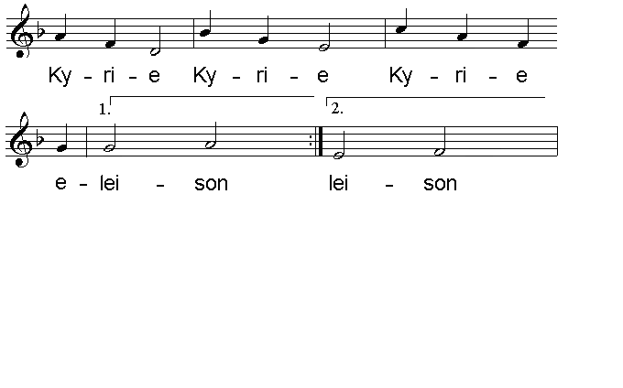

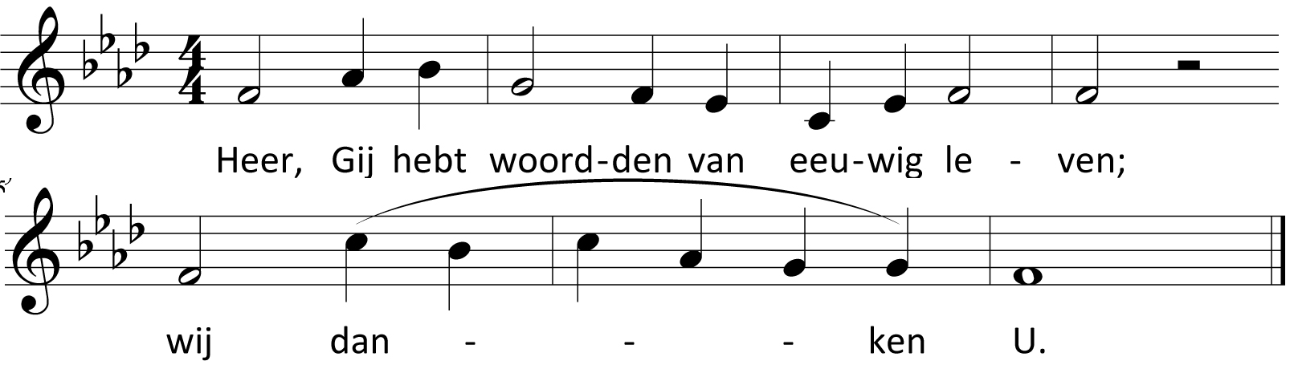Gloria: Lied 634: couplet 1 en 2  
Bijdrage Gospelkoor Promises   
**DE SCHRIFTEN**  
Gebed  
Bijdrage Gospelkoor Promises  
Nieuwtestamentische lezing: Lucas 24:13-31 “De Emmaüsgangers”

Overweging met als thema: “Wandelt u mee op die levensweg?”  
Stilte   
Lied 646: couplet 1, 2, 3 en 4.  
Bijdrage Gospelkoor Promises   
Gebeden – Stil Gebed – Onze Vader  
Collecte(n)  
Bijdrage Gospelkoor Promises

Slotlied: Uit zingenderwijs: Ga dan op weg, melodie lied 868

1. Ga dan op weg en ontmoet op je weg medemensen.

Doe aan eenieder wat jij aan jezelf toe zou wensen.   
 Dan onder ’t gaan, zul je de ander zien staan –   
 en overschrijd je je grenzen.

1. Ga dan op weg en schud af al je twijfels en zorgen.

Ga en ontdek wat vandaag nog voor jou is verborgen.   
 Ga met Gods Woord, dat je vandaag hebt gehoord –   
 dat zal je kracht zijn voor morgen!

Wegzending en Zegen

V: De Heer zegene u en Hij behoede u,  
De Heer doe zijn aangezicht over uw lichten  
en zij u genadig.  
De Heer verheffe zijn aangezicht over u  
en geve u vrede. G: **AMEN**